

LÍDER

**LOUVOR:** Faça um louvor bem alegre. Pode ser usado um CD ou cantar espontaneamente.

**QUEBRA- GELO:** Faça Algumas coroas de cartolina e dentro de algumas obediência e de outras deobediência . Peça que as crianças escolham livremente e depois cada um vai falar um exemplo de acordo com a palavra de sua coroa. No final escreva obediência por fora de todas as coroas.

**VERSÍCULO: E disseram-lhe:” Tu já estás idoso, e teus filhos não andam em teus caminhos; escolhe agora um rei para que nos lidere, à semelhança de outras nações” I Sm 8:5**

**TEMA: QUEREMOS UM REI!** RESUMO: ( É IMPORTANTE LER A REFERÊNCIA COMPLETA)

* Samuel envelheceu e nomeou seus filhos como líderes.
* Joel e Abias eram gananciosos, aceitavam suborno e pervertiam a justiça.
* O povo pediu um rei a Samuel, o que o desagradou muito.
* Ao orar, Deus lhe diz que não foi ele, Samuel, o rejeitado, mas o próprio Senhor.
* Mesmo assim, Deus vai lhes dar um rei, mas pede para Samuel advertí-los, de todos os direitos que o rei vai reivindicar.
* Saul era um jovem, de ótima aparência, da tribo de Benjamim.
* Seu pai perdeu algumas jumentas, e ele foi com seu servo procurá-las.
* Como não achou-as, resolveu consultar o profeta Samuel.
* Deus avisou Samuel que Saul iria procura-lo, e ele deverá ser o rei de Israel.
* Samuel ungiu Saul como rei de Israel, e ele se tornou um novo homem.
* Samuel reuniu todo o povo, para apresentar quem seria o rei de Israel.
* Ao anunciá-lo, o povo gritou: ”Viva o rei!”.
* Samuel instruiu Saul, de como deveria agir, o que fazer, quanto tempo esperar.
* Saul libertou a cidade de Jabes. (capítulo 11)
* Samuel se despediu, e fez uma retrospectiva,, de toda a a sua jornada e do povo.
* Reforçou que se obedecessem ao Senhor e não se rebelassem, tudo lhes iria bem.
* Samuel declarou que, por causa do seu grande nome, Deus não os rejeitaria.
* E disse: “ E longe de mim esteja pecar contra o Senhor, deixando de orar por vocês.”

**APLICAÇÃO:** Deus tem planos lindos para cada um de seus filhos. Ele escolhe, cada um de nós para cumprir um propósito, um plano na terra. Alguns descobrem e outros não. Os planos de Deus para nossa vida são repletos de bênçãos. Entretanto, muitas vezes, nós queremos as bênçãos de Deus mas não queremos obedecê-lo. Saul foi escolhido por Deus, para ser o 1º rei de Israel. Ele reinaria sobre o maior povo existente, e toda a sua descendência, seria uma família de grandes reis. Ele era um moço forte, bonito e muito bom. Se preocupava com seu pai e nunca imaginou que poderia ser um rei. Mas Deus falou com Samuel que ele seria o rei de Israel. Que alegria! Que gostoso poder cumprir um papel tão especial. Saul nem acreditava que poderia exercer esse papel. Vivia uma vida tranquila e jamais imaginou que poderia ser rei, e ainda por cima, um rei escolhido por Deus. O que você faria, se soubesse que Deus te escolheu para fazer alguma coisa? Você aceitaria? Precisamos descobrir qual é o nosso chamado. Mas será que Saul vai prevalecer? Vamos descobrir na próxima semana.



* **Descoberta:** A ingratidão e o orgulho, nos leva a ruína.
* **Desafio**: Ser grato a todos, e não deixar o orgulho tomar conta do meu coração.
* **Decisão**: Vou ser grato a todos, e não deixar o orgulho tomar conta do meu coração.

**APELO**: ” Vamos orar, pedindo ao Senhor que nunca deixemos de ser agradecidos: “Deus, como é triste ser uma pessoa ingrata. Capacita-nos a ser sempre agradecidos a ti e a todos por tudo o que fazem por nós. Que possamos aprender com Saul e nunca termos as atitudes como as dele”. Encerre a oração enfatizando: “Em nome de Jesus. Amém!! Se tiver crianças novas, faça o apelo da salvação.

**COMPARTILHANDO:**

1. Você já foi escolhida para fazer alguma coisa importante?
2. Para que vocêgostaria de ser escolhida na sua escola?

**ATIVIDADE:** Pinte o desenho

**ORAÇÃO:**

* Uma criança ora pela caixinha de oração: APDF – Algo Para Deus Fazer
* Uma criança ora pelo cartaz com os nomes dos **Natanaéis**. (Pessoas que nós queremos que faça parte da nossa célula).
* Peça que testemunhem alguma vitória.

**OFERTA:** Uma criança ora pelas ofertas: **Ensine** a criança o segredo da semeadura, o quanto é importante

semearem.

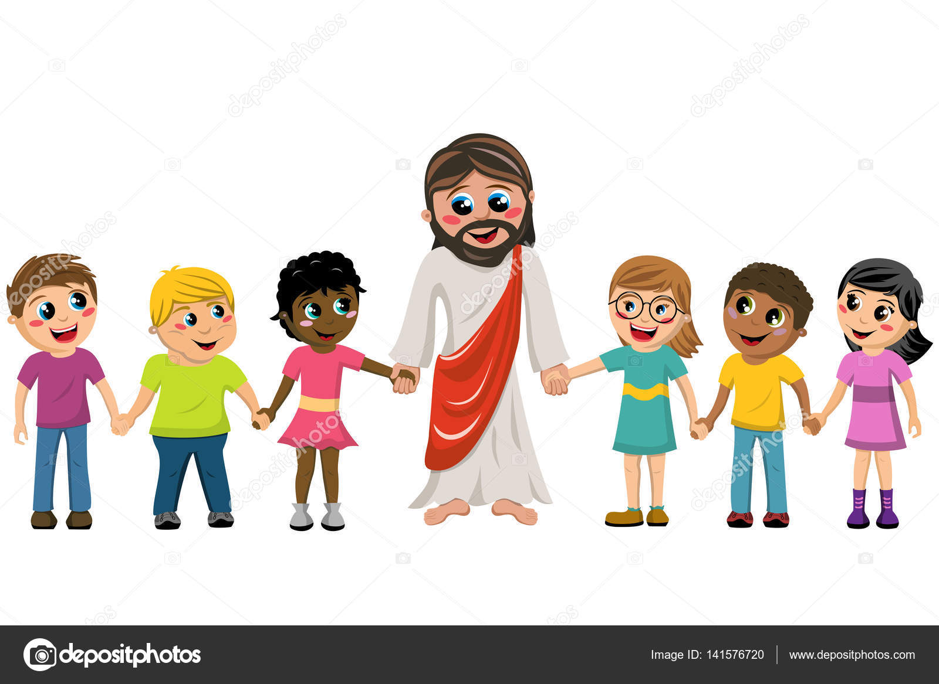

AVISOS

TADELZINHO - Domingo, às 9 hs, na Igreja, em Parada Morelli.

CELEBRAÇÃO KIDS – Domingo, às 18 hs com as Redes Azul e Vermelha e às 20 hs, com as Redes Verde e Amarela

